https://lh3.googleusercontent.com/F6AdQVatNKW85tqZ-hUmfLQRCo2EXQUYT7PFoOS9k-wilwMxVq__beSK8WTGx592bHgzCyJZd9AdFfDPaM2IUb-lWQ8zingLAGeOnycfUXm62TGrMDWN4XFW7mzIWEgFZWAHIzuqPXs

*Find My name*

*Dossier de projet*

**Élèves  Tuteur**

DUBOIS – OULHADJ BOYER

DUPORTAIL - HARIMANITRA

Table des matières

I. Intro 3

II. Find My Name 4

1. L'idée 4

2. L'inspiration 4

3. Le Game Play 5

III. Gestion de Projet 6

1. Les Maquettes 6

2. Client 6

3. Après l’oral 6

4. Tests 6

5. Méthodologie 6

IV. Nouvelles Technologies 8

1. Angular2 8

2. Web Api 8

3. Entity Framework 8

4. Cordova / Android 9

V. Fonctionnalités 10

1. Les contacts 10

2. Comment jouer 11

3. Les parties et ces historiques 12

4. Améliorations futures 15

VI. Conclusion 15

VII. Annexe 16

**1.** Comptes Rendus 16

**2.** Journal 20

**3.** Maquettes 29

# Intro

Dans le cadre de notre Licence professionnelle informatique, nous devons réaliser un projet utilisant des technologies non acquises durant notre apprentissage.

Le développement de notre projet nécessitera donc une auto formation sur les différentes nouvelles technologies.

Les jeux de nos jours sont omniprésents qu’ils soient sur smartphone ou sur ordinateur. C'est pourquoi nous avons décidé de réaliser notre propre Quizz sur internet mais aussi sur smartphone et tablettes.

Notre équipe est composée de : Florian DUBOIS, Yani OULHADJ, Maxime DUPORTAIL et Lionel HARIMANITRA.

Tout d’abord, nous présenterons  le concept du jeu Find My Name, puis nous expliquerons comment nous avons géré le projet dans sa globalité. Viendra ensuite une explication de toutes les nouvelles technologies utilisées durant le développement du projet et leur importance. Et nous finirons par les principales fonctionnalités de notre projet.

# Find My Name

## L'idée

Depuis plus d’un an, deux membres de l’équipe avaient en tête une idée, une envie. Réalisé le quizz auquel ils jouaient sans cesse durant les cours et dans les transports en commun.

Sans vraiment avoir le temps de réaliser cette application, ils mirent cette idée de côté. Jusqu’au jour où le projet tutoré de licence est arrivé et que M. Boyer nous a demandé si nous avions des idées de projet.

Ces deux personnes sautèrent sur l’occasion et proposèrent leur idée. L’ensemble du groupe fut instantanément sous le charme. Cependant l’idée de base étant trop simple, nous avons dû enrichir cette idée en nous nous inspirant d’autres jeux pour élaborer notre jeu.

## L'inspiration

Pour réaliser notre  jeu nous avons décidé de nous  inspirer par plusieurs jeux qui ont eu énormément de succès auprès du public. Pour cella en groupe nous avons réalisé un petit brainstorming de toutes les fonctionnalités des jeux que l’on connaissait et nous avons donc retenu trois idées fortes sur trois jeux différents.

Le premier jeu est “duel Quiz” avec plus de 15 000 000 joueurs dans le monde entier en 2014, il est un des jeux mobiles en 2014 le plus joué à travers le monde.

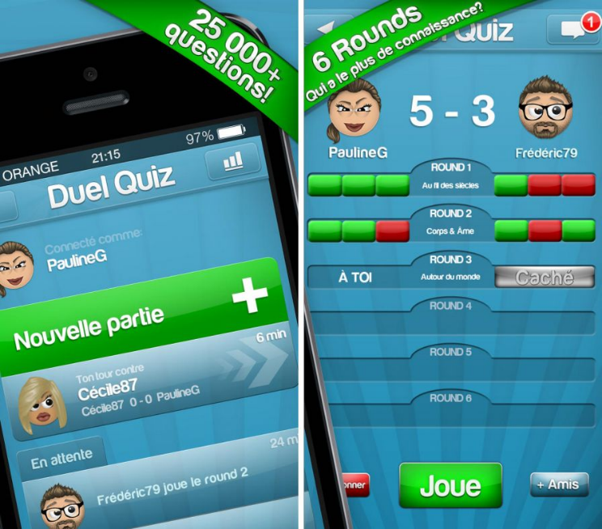

*Figure 1 - Duel Quiz*

Nous avons repris de ce jeu, le fait de pouvoir disputer des parties sur plusieurs manches avec pour chaque manche un thème aléatoire différent.

Le deuxième jeu que nous avons repris est aussi un grand nom du jeu mobile, “94s” réalisé par 8 français avec aussi plus de 15 millions de joueurs. En quelques jours après sa sortie, l’application passe 2ème au classement général des applications  Android.

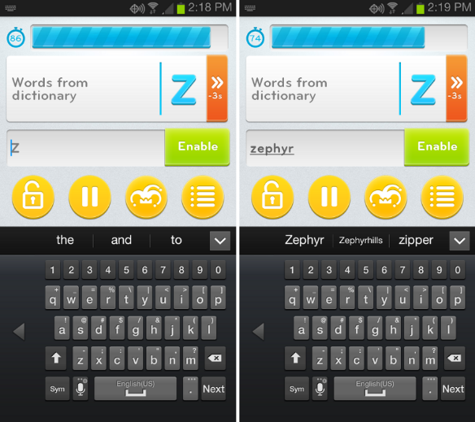

*Figure 2 - 94 secondes*

L’idée reprise de ce jeu est d’imposer un temps au joueur durant la partie pour qu’il trouve le plus de réponses possible durant un temps donné.

Et pour finir un jeu moins connu du grand public mais connu par les adeptes du foot, un grand classique de la chaîne l’équipe 21 : “L’équipe type” dont le but est de trouver tous les joueurs d’une équipe de foot.

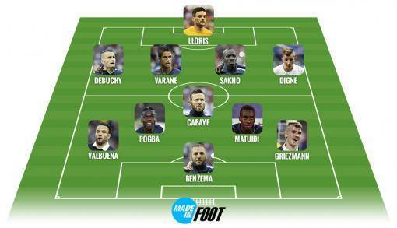

*Figure 3 - L'équipe Type*

Nous nous sommes inspirés de ce jeu en reprenant l’idée de trouver un maximum de réponses sur un thème en particulier en commençant par le sport pour après diversifier vers d’autres thèmes plus généraux.

## Le Game Play

Find My Name est un quizz qui oppose deux joueurs. Un joueur peut jouer face à un ami qu’il a au préalable ajouté ou face à un joueur aléatoire en ligne.

Le but du jeu est de trouver un maximum de mots correspondant à un thème. Par exemple, sur le thème “Marques de voiture”, il faut donner un maximum de noms de marques de voiture en 1min30.

Une partie entre deux joueurs se déroule en plusieurs manches, et chaque manche concerne un thème différent. Celui qui trouve le plus de mots lors d’une manche gagne la manche en question. Le premier qui gagne les 3 manches remporte la partie. Si les deux joueurs trouvent le même nombre de réponse, il y a égalité et donc aucun point distribué.

# Gestion de Projet

## Les Maquettes

Au tout début de notre projet, avant de nous lancer dans le développement pure directement, nous avons décidé de nous consacrer une séance à l’IUT ensemble où nous décidions l’ensemble des fonctionnalités à intégrer et l’ensemble des schémas de chacune des pages de notre future application. Ces schémas nous ont permis de bien voir à l’avance les erreurs et bug possible qui pourront être présents dans notre application, de bien voir ensemble les tâches à effectuer et surtout d’avoir un visuel bien concret de ce que vas faire notre application sans avoir codé une seule ligne de code. L’ensemble des schémas effectués sont présent dans la partie annexe.

## Client

La partie client est la partie qui nous a pris le plus de temps parmi toutes les autres. Elle a commencé à partir du 28 mars jusqu’au 13 avril ce qui fais 17 jours de travail au total. Cette partie a été réalisée dans les temps malgré les nombreuses recherches sur la technologie utilisée pour développer la partie client. Nous comptons bien évidemment les maquettes réalisées dans le travail effectué pour cette partie. C’était donc principalement l’application côté client que nous avions présenté à la présentation de mi-parcours de notre projet.

## Après l’oral

Après cette fameuse présentation de mi-parcours de notre projet, ils nous restaient 3 phases à effectuer. Après demande au tuteur monsieur Boyer et après réflexion entre nous, nous décidions d’effectuer en premier lieu la partie serveur sans base de données pour le moment, les données étaient donc stockées en dur dans le code. Le développement de la partie serveur sans la base de données a duré 14 jours qui s’étendent du 16 avril au 29 avril. Chaque personne du groupe a développé les services dont il avait besoin pour que leur fonctionnalité côté client marche correctement.

En seconde partie nous décidions de finir la partie serveur en intégrant la base de données avec Entity Framework 7. Cette partie a duré 10 jours, elle s’étend du 30 avril au 09 mai. L’intégration de la base de données nous a pris plus de temps que prévu due à quelques problèmes d’intégration des données dans la base. De la même manière que les autres parties chaque personne a inséré les données de son service dans la base de données et a dû changer les méthodes de leurs services en ajoutant à la place des requêtes linQ pour récupérer les données dans la base ou pour tout simplement ajouter des données dans la base.

La troisième et dernière partie est le développement de l’application mobile sous Android. Nous avons effectué cette partie toute à la fin pour pouvoir utilisé pleinement le serveur qui a été développé entièrement auparavant. Le développement de l’application mobile a duré 12 jours qui s’étendent du 30 avril au 11 Mai. Le principe est le même que pour la partie client, chaque personne a développé la fonctionnalité qu’ils ont effectué sur l’application côté client.

## Tests

Lors du développement de chacune de nos fonctionnalités que ce soit sur la partie client ou la partie web, nous avons dû réaliser des jeux de tests permettant de vérifier si des bugs existe dans l’application. Nous avons opté pour cette façon de faire car cela a été plus simple nous de corriger les bugs au fur et à mesure qui ont été trouvés grâce à ces jeux de tests.

Des jeux de tests ont aussi été mis en place à la fin de notre projet pour bien vérifier encore une fois que l’application en générale fonctionne parfaitement pour voir la présenter sans encombre le jour de la soutenance.

## Méthodologie

Dès la première séance avec notre tuteur monsieur Boyer, nous avons mis en place une liste de règle à respecter pour pouvoir travailler ensemble dans de bonne condition (voir annexe). En grande ligne durant tout le long du projet nos méthodes de travail se sont organisées de la manière suivante :

Une réunion a lieu une ou deux fois par semaine sur le logiciel de communication vocale “Discord” avec tous les membres de l’équipe, afin de faire une synthèse sur l’évolution du projet.

En complément de cela, grâce à l’outil collaboratif Trello nous nous sommes répartis l’ensemble des fonctionnalités à développer au cours du projet sous forme de sprint. Chaque personne était en charge de plusieurs fonctionnalités et tâches à effectuées. Voici un exemple de répartition des tâches avec l’outil Trello (voir ci-dessous).

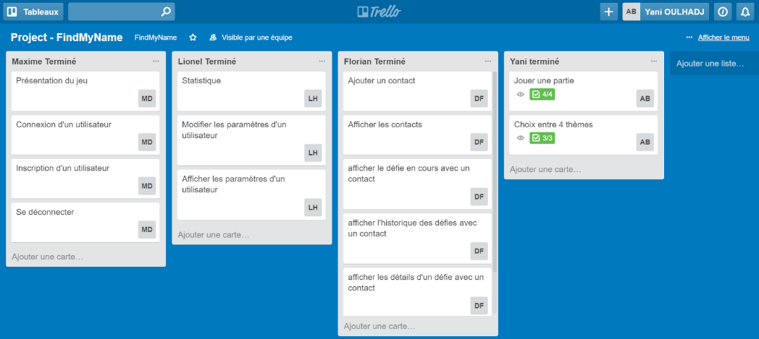

*Figure 4 - Trello*

De plus, un point est fait chaque matin sur Discord afin de voir ce que chaque membre de l’équipe a effectué la veille et pour fixer les prochaines tâches respectives à réaliser.

D’autre part, des cours sont organisés avec le tuteur au moins une fois par semaine soit par vidéo conférence, soit à l’IUT de Paris Descartes. A la fin de chaque cours, nous rédigeons un compte rendu pour l’ensemble du groupe résumant les points principaux du cours ou de la réunion.

En fin de journée, chaque membre de l’équipe écrit les tâches qu’il a réalisées dans un journal (voir annexe) afin d’avoir un historique de toutes les tâches à la fin du projet.

# Nouvelles Technologies

Pour réaliser notre projet, nous avons dû utiliser des nouvelles technologies. Nous allons vous expliquer à quoi servent ces technologies et en quoi elles ont été importantes pour la réalisation du projet.

## Angular2

Angular 2 est un Framework (bibliothèque logicielle) développé par Google qui a fait son apparition en mai 2015 avec la version 2.0.0-alpha.27.

L’objectif de ce Framework est d’aider à la création d’un site WEB en JavaScript tout en proposant des fonctionnalités qui simplifient le développement du site.

Angular 2 utilise un langage de programmation open source Type script. Ce langage a pour but d’améliorer et de sécuriser la production de code JavaScript.

Angular 2 permet de créer un site dynamique sans avoir à charger des pages grâce à un système de routage des pages. Il va donc créer des variables globales à l’ensemble du site, qui, lors de leurs modifications, pourront changer instantanément. Par exemple, une photo de profil peut-être associée à une variable, et une fois la variable modifiée toutes les photos de profil de l’utilisateur changent.

Dans notre cas cette technologie a été utilisée intégralement pour le développement de notre partie cliente. Nos pages contiennent des composants qui se chargent dynamiquement en fonction de l’activité de l’utilisateur.

## Web Api

ASP.NET est un Framework qui permet de construire des sites WEB. Ce Framework propose plusieurs fonctionnalités telles que la WEB API. Grâce à elle, notre application web (Angular 2) pourra naviguer avec la base de données regroupant l’ensemble de nos utilisateurs et l’ensemble des thèmes avec leurs réponses. L’avantage de cette API est qu’elle prend en compte toutes les applications clientes existantes. Dans notre cas, elle prendra en compte l’application WEB développée en Angular2 et l’application mobile sous Android, iOS, Windows Phone etc.

.

## Entity Framework

Entity Framework est une solution de mapping objet-relationnel proposée par Microsoft. Son but est de fournir la couche d'abstraction nécessaire aux développeurs pour qu'ils n'accèdent plus directement à la base de données, mais par l'intermédiaire d'entités définies par un modèle appelé EDM (Entity Data Model).

Ce modèle est divisé en 3 parties :

* Le schéma conceptuel : Il regroupe la définition des entités, des ensembles d'entités et des fonctions utilisées. Ces éléments sont définis dans un fichier XML appelé CSDL (Conceptual Schema Definition Language).
* Le schéma logique : Celui-ci correspond à la définition des tables, vues et procédures stockées déclarées dans la base de données. Toutes ces informations sont regroupées dans un fichier XML appelé SSDL (Store Schema Definition Language).
* Schéma de liaison : Il définit les liaisons entre le schéma conceptuel et le schéma logique. Il associe entre autres les entités déclarées dans le fichier CSDL aux tables définies dans le fichier SSDL. Ce mapping est inscrit dans le fichier XML MSL (Mapping Specification Language).

Cette architecture particulière permet une totale indépendance entre les objets utilisés dans la couche d'accès aux données et les éléments (tables, vues, procédures stockées) de la base de données. Il est ainsi possible de modifier le schéma logique sans que cela n'ait d'impact sur la définition des objets et inversement. Il est juste nécessaire de mettre à jour le schéma de liaison MSL

.

Lors du traitement d’opérations, le Framework utilise le modèle EDM pour construire les requêtes SQL. A partir d'une entité définie dans le fichier CSDL, il est possible de retrouver la ou les tables associées décrites dans le schéma logique grâce au schéma de liaison qui associe les entités aux tables.

Il existe 2 outils permettant de générer un modèle EDM : "EdmGen.exe" et l'assistant de modèle EDM intégré à Visual Studio. Le premier est contenu dans Framework .Net 3.5. Celui-ci fonctionne en ligne de commande. Il permet entre autre de :

* Générer les fichiers CSDL, MSL, SSDL à partir d'une base de données.
* Générer les classes d'entité et la classe de contexte à partir du fichier CSDL.
* Valider le modèle EDM à partir de la base de données.

## Cordova / Android

Cordova est un Framework open-source développé par Apache qui optimise la création des applications mobiles multiplateformes (Android, iOS, Windows Phone) grâce aux langages HTML, CSS, et JavaScript.

Ce Framework propose plusieurs fonctionnalités :

* Accéléromètre
* Caméra
* Boussole
* Contacts
* Écran d’accueil
* Gestion des Fichiers
* Géolocalisation
* Médias
* Réseaux
* Notifications
* Stockage des données

Pour pouvoir l’utiliser, il faut installer NPM (Node Package Manager) qui permet de gérer les dépendances pour une application.

# Fonctionnalités

Notre application a pour principales fonctionnalités les contacts, jouer une partie et le détail des parties avec leurs historiques. Chaque grande fonctionnalité possède plusieurs sous fonctionnalités que nous allons vous présenter.

## Les contacts

Tout d’abord la fonctionnalité contact consiste en deux phases, l’affichage de l’ensemble ou d’un seul contact et l’ajout d’un contact dans une liste d’amis.

* + Afficher un contact :

Un utilisateur a deux types de contacts, qui sont séparés en deux onglets. Le premier est l’onglet “Amis”’, le deuxième est l’onglet “Online”. L’utilisateur peut donc afficher l’une ou l’autre liste. Dans la liste “Amis”, c’est à l’utilisateur de saisir l’identifiant d’une personne pour l’ajouter, tandis que dans la liste “Online”, le serveur ajoute une personne aléatoirement. L’utilisateur peut également faire une recherche s’il a trop de contacts dans sa liste.

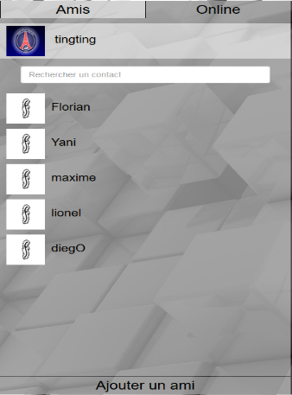

*Figure 5 - liste des contacts*

* Ajouter un contact :

Pour ajouter un contact de type “Amis”, il suffit de saisir l’identifiant de cet ami. Pour récupérer son identifiant, l’utilisateur doit se rendre dans les paramètres où l’identifiant sera affiché. L’identifiant est unique à chaque utilisateur et ne peut être modifié.

Pour ajouter un contact de type “Online”, il faut cliquer sur “Jouer” dans l’onglet “Online”. Lors du déclenchement de l’événement, le serveur choisira aléatoirement une personne que l’utilisateur ne connaît pas pour jouer ensemble.

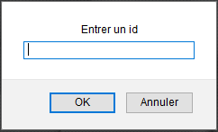

*Figure 6 - ajouter un contact*

## Comment jouer

Pour jouer vous avez deux solutions, la première est de sélectionner l’ami contre qui vous voulez jouer. Par exemple vous cliquez sur votre contact “Yani” qui est situé dans la barre de contact que nous pouvons voir ci-dessous et vous appuyez sur défier.



*Figure 7 - Liste des contacts*

La deuxième solution est d'aller dans vos parties en cours pour voir l’historique de toutes vos parties et donc de voir vos parties en attente. Choisissez la partie dont vous voulez continuer et cliquez sur “jouer”. Par exemple si nous suivons la capture d'écran ci-dessous, je peux choisir de continuer la partie avec Lionel ou la partie que j’ai en cours avec Diego.

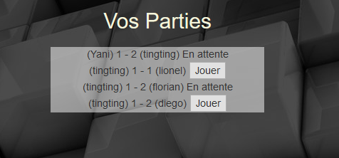

*Figure 8 - affichage informations parties*

* + Choix d’un thème

Lorsque vous défiez un utilisateur que ce soit avec la première ou deuxième solution, vous arriverez sur la page de choix d’un thème. La page de choix d’un thème consiste à afficher 4 thèmes au hasard sur l’ensemble des thèmes qui existe dans la liste des thèmes. L’utilisateur choisit son thème et est donc envoyer sur la page jouer qui est charge la liste de mots en fonction du thème choisit. Si jamais l’utilisateur ne choisit pas de thème au bout de 7 seconde, un thème est choisi aléatoirement sur les 4 thèmes proposés, ce timer permet d’éviter que l’utilisateur aille cherche tous les mots dont il a besoin sur internet avant de choisir son thème.

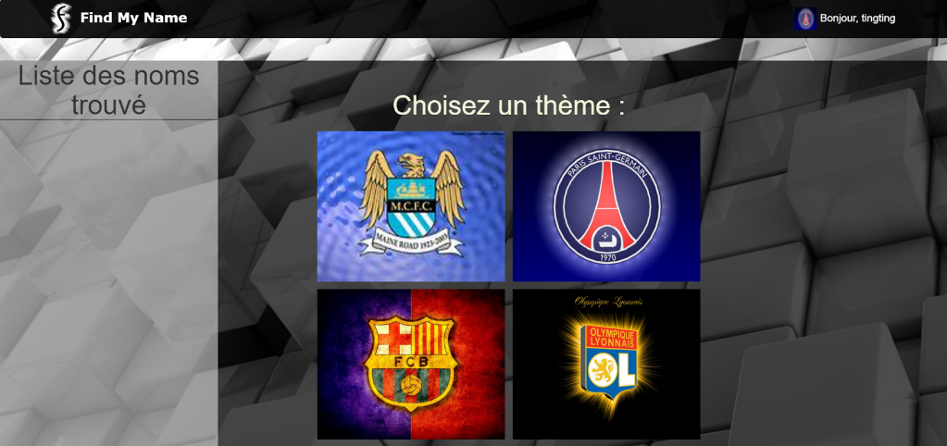

*Figure 9 - Page de choix thèmes*

Suite au choix de votre thème le jeu commence vous avez 1m30 pour remplir le plus de mots possible.

* Jouer une partie

Cette fonctionnalité est le corps de notre jeu, elle permet de vérifier si chaque mot inscrit par l’utilisateur est bien contenu dans la liste des bonnes réponses du thème. Si un joueur entre un mot incorrect, un pouce rouge s’affiche. Si le mot entré est bon, un pouce vert s’affiche indiquant qu’il a trouvé un mot exact. Une liste est présente sur la page listant l’ensemble des mots que l’utilisateur a déjà trouvés. Un compteur en bas de la liste indique le nombre de mots qu’il a trouvés et le nombre total de mots qu’il doit trouver. L’utilisateur a un temps imparti pour trouver le plus de mots possible (1 min 30). Dès que le temps est fini, la manche est terminée pour lui, une nouvelle page s’ouvre et affiche son score. Le joueur doit alors attendre que son adversaire joue à son tour sur cette manche.

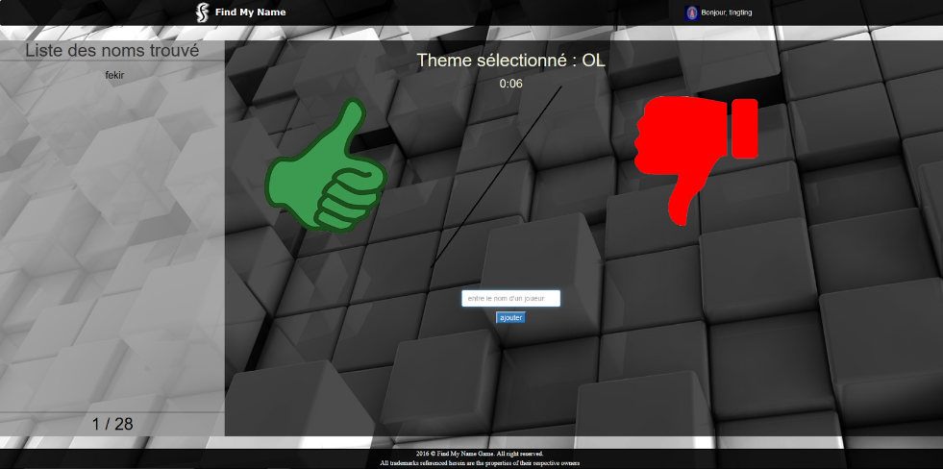

*Figure 10 - page jouer sur le thème OL*

## Les parties et ces historiques

Notre application gère l’historique de l’ensemble des parties effectuées que ce soit avec un contact contenu dans sa liste d’amis ou que ce soit avec un contact qu’on a défié aléatoirement en mode online. Dans cette fonctionnalités, nous pouvons afficher les informations des parties effectuées, consulter son profil pour voir son meilleur score et son thème le plus joué et afficher les statistiques sur l’ensemble des parties jouées.

* + Afficher les informations des parties :

L’application affiche différentes informations sur les parties de l’utilisateur.

Si l’utilisateur se sélectionne dans la liste de gauche, il verra apparaître toutes les parties auxquelles il participe et qui ne sont pas finies.



*Figure 11 - affichage informations parties*

Si l’utilisateur choisit un de ses contacts, deux possibilités se présentent :

Dans un premier cas, si l’utilisateur a une partie en cours avec le contact sélectionné, les informations affichées sont liées à la partie (score de la partie, thème d’une manche, etc…).

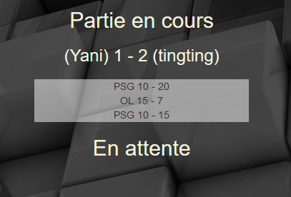

*Figure 12 - Partie en cours*

Dans un second cas, s’il n’y a pas de partie en cours entre les deux joueurs, un historique des parties entres ces derniers s’affiche, avec la possibilité de voir les détails de la partie choisie dans l’historique.

* Consultation du profil :

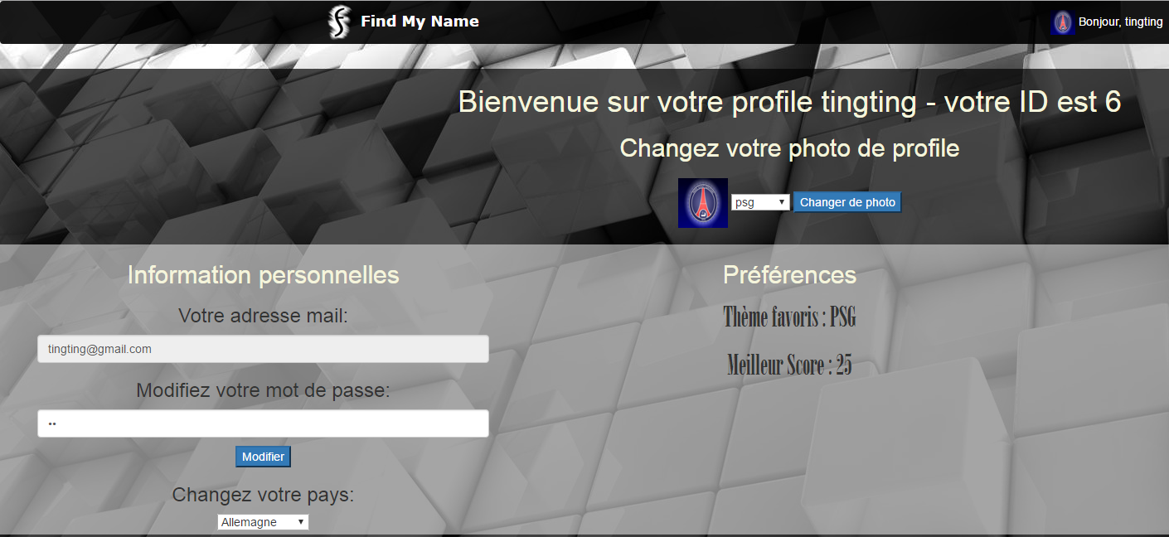

Figure 13 - Profil de tingting

Lorsque l’utilisateur est connecté, il peut consulter son profil dans lequel toutes ses informations sont répertoriées. Certaines informations sont aussi modifiables telles que le pays, le mot de passe et la photo de profil.

* Affichage des statistiques :

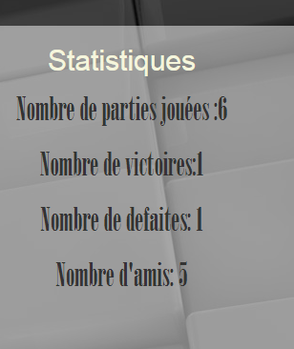

*Figure 14 - statistiques*

Sur la page du profil, il est aussi possible de consulter les statistiques. Pour le moment, les statistiques renseignent sur le nombre de parties jouées et le nombre d’amis pour chaque personne. Nous allons mettre en place un moyen de consulter le nombre de parties gagnées et le nombre de victoires consécutives, mais le traitement n’a pas encore été effectué.

## Améliorations futures

Suite à une longue réflexion ensemble, nous avons eu décidé de prévoir quelques améliorations futures à mettre en place dans notre application, car évidemment ce projet restera dans le temps.

Voici une liste des améliorations prévues pour notre site :

* Un chat en temps réel entre deux contacts afin de pouvoir partager leurs expériences de jeu.
* Un système de succès qui donnera des objectifs aux joueurs avec des niveaux de progression qui permettront de débloquer des images par exemple.
* Un demande de confirmation lors de l’ajout d’un ami afin d’avoir une possibilité de refus si la personne ne veut pas jouer avec un autre joueur.
* Un système de proposition des utilisateurs : les joueurs pourront proposer de nouveaux mots pour un thème en cas d'évolution, afin d’avoir la meilleure expérience de jeu possible.

Bien évidemment, la liste des améliorations prévus ci-dessus est notre première liste. Si les fonctionnalités futures sont implémentées assez rapidement nous envisagerons de chercher d’autres fonctionnalités qui amélioreront la jouabilité de nos utilisateurs.

# Conclusion

Ce projet de fin d'année a été une très bonne expérience pour nous tous.

Même si l'idée de travailler sur un projet aussi important, avec un niveau de difficulté assez élevé et cela en presque totale autonomie, nous semblait peu rassurante dans un premier temps, nous avons finalement réussi à fournir un projet qui nous satisfait.

L'ambiance au sein du groupe et la bonne entente entre ses membres a permis de travailler efficacement et de réaliser un projet dont nous sommes fiers.

Nous sommes en effet parvenus à réaliser les principales fonctionnalités que nous voulions absolument terminer. Nous estimons de plus que le rendu final est de bonne qualité.

Nous sommes plus que jamais satisfaits d’avoir pu réaliser un projet qui nous intéressait tout en utilisant des technologies que nous ne connaissions pas et qui nous permettront d'entrer dans la vie professionnel avec un bagage supplémentaire que peu de personne ont.

Cela nous a d'autant plus encouragé à continuer nos études dans ce secteur ou de travailler dans ce secteur.

Réaliser un projet comme celui-ci est de plus très formateur pour chacun de nous, que ce soit au niveau de la technique ou au niveau de la gestion du projet.

# Annexe

## Comptes Rendus**https://lh6.googleusercontent.com/ltt8Q2Thf3NM8Zw55P-owxoEPMJ9Q-ssnKYmlYWkB67pNPXwxu_OZ98ctQQgYgMV5j0IS5Hkvn00x2DIxtB8hCM_7RjnQOZ-9DCU4LYr1EXRG3xWBhaqwlkR62fh8NRDcN2rrxIv**

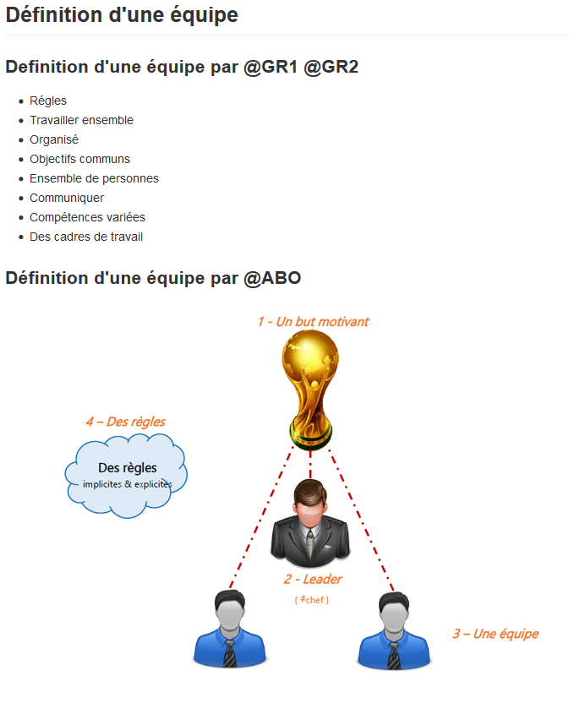

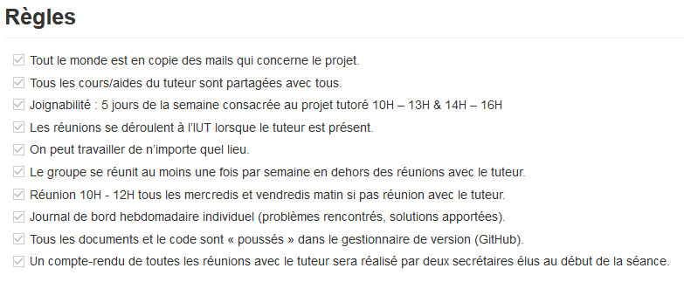

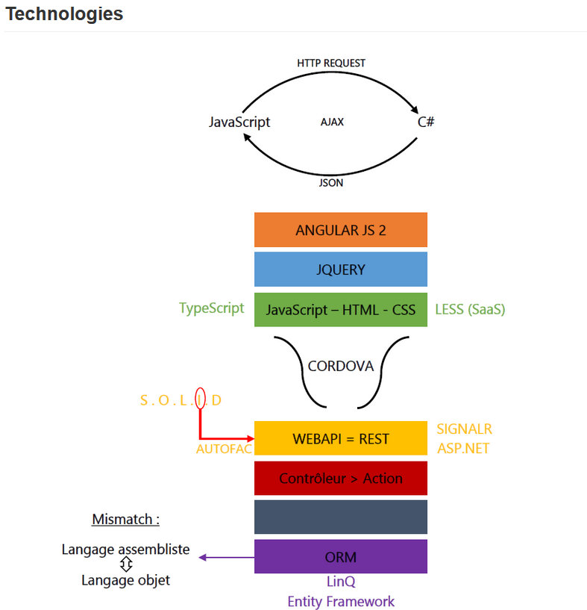

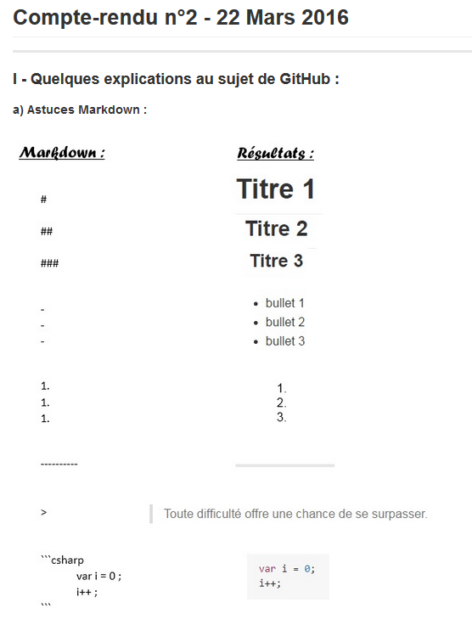

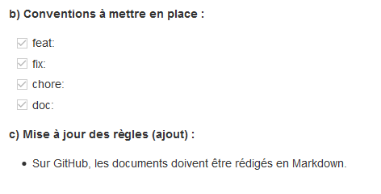

## Journal

**Project : Find My Name v_1**

Mercredi 16/03

* Groupe
  + Réalisation des spécifications de l'application Find my name
  + Réalisation des maquettes de l'application Find my name

Lundi 21/01

* Groupe
  + Mise en place du groupe discord
  + Initiation Git Hub
  + Mise en place du dossier partagé
  + Premier ajout des documents sur Git Hub

Mardi 22/03

* Groupe
  + Présentation des différents documents
  + Modification maquette et CR
  + Création du deuxième CR
  + Définition des nouveaux objectifs pour la séance de Vendredi
  + Archi - Démarrage
  + Wireframe (incarner l'utilisateur)
  + Carto nav
  + Priorités
  + Fonctionnalités

Mercredi 23/03

* Groupe
  + Mise en place d'un nouveau Git
  + Mise en place Git Kraken
* Yani
  + Architecture - Démarrage
* Florian
  + Modification Maquette
  + Trello
  + Spécification de la nouvelle maquette
* Maxime
  + Écriture en md de la spécification de la première maquette
  + Écriture du CR2
* Diego
  + Création de la nouvelle Maquette
  + Modification des anciens documents en md
* Lionel
  + Architecture - Démarrage

Lundi 28/03

* Florian
  + Réalisation de la fonctionnalité jouer sans BD sans serveur sans fichier
  + Début ajout ami et affichage ami sans BD sans serveur sans fichier

Mardi 29/03

**Objectif : Finir la structure de base et débute le css**

* Yani
  + Fonctionnalité jouer avec Json (chargement des réponses)
* Florian
  + Modification de l'architecture du site (création de page)
  + Découpage du css (footer et top)
  + Application du css/less de Maxime v_1
  + Création de la partie affichage de la partie avec un ami
* Maxime
  + Ecriture du css en less
  + Application du css/less v_2
* Lionel
  + Fonctionnalité affichage ami et ajout ami avec fichier Json

Mercredi 30/03

**Objectif : Lire dans un fichier Json**

* Florian
  + Modification css v_2
  + Début de la fonctionnalité thème avec affichage des thèmes en dur sans random
  + Fonctionnalité jouer avec Json (chargement des réponses) fin
* Lionel
  + Fonctionnalité ajout ami avec fichier Json (vérification que la personne existe) fin
  + Page de connexion JavaScript
* Yani
  + Fonctionnalité jouer avec Json (chargement des réponses)
* Diego
  + Début passage de paramètre

Jeudi 31/03

**Objectif : Ecrire dans un fichier Json / timer / passage de paramètre / pop-up**

* Maxime
  + Création des pages pour le choix des thèmes et la page du jeu en LESS et CSS
  + Recherche des informations pour le passage du site en architecture MVC
* Florian
  + Fonctionnalité affichage ami avec fichier Json (chargement de la liste d'ami dans un tableau) fin
  + Fonctionnalité jouer ajout du timer prend en compte le temps
* Yani
  + Fonctionnalité jouer (chargement des réponses) terminée
  + Fonctionnalité choix équipe (chargement des thèmes avec Json - random 4 thèmes) chargement terminé
* Diego
  + passage de paramètre
* Lionel
  + Fonctionnalité ajout ami avec fichier Json (écriture dans le fichier)

Vendredi 01/04

**Objectif : Ecrire dans un fichier Json / passage de paramètre**

* Florian
  + Recherche écrire dans un fichier Json
  + Modification du random pour choix équipe
  + Modification timer
* Yani
  + Modification du random pour choix équipe
* Maxime
  + Architecture MVC
  + Passage de paramètre
* Lionel
  + Documentation sur JSON

Lundi 04/04

* Groupe
  + Mise au point du projet
  + Définition des taches
  + Recherche
* Florian
  + Test application en MVC
* Yani
  + Modification du random pour choix équipe
* Lionel
  + Finalisation de du traitement de l'écriture dans un fichier JSON

**Project : Find My Name v_2**

Mardi 05/04

* Groupe
  + Mise au point du projet
  + Tutoriel envoyé par AB
  + Début réécriture en vrai Angular2

Mercredi 06/04

* Groupe
  + Mise au point du projet
  + Réunion avec AB
  + Répartition des taches pour la v2
* Florian
  + Affichage liste d'amis (tableau var chargé de base)
  + Affichage choix thème sans random (tableau var chargé de base)
  + Ajout d'un ami (tableau var chargé de base)
* Yani
  + Choix thème (tableau var chargé de base)
  + Début jouer
* Maxime
  + Css -> Less
* Lionel
  + Début mise en page profil
  + Suppression d'une ligne dans un fichier JSON

Jeudi 07/04

* Florian
  + Architecture du site (route et component)
  + affichage parties en cours d'un user
  + Création service partie
  + Création classe et données partie
* Lionel
  + Finalisation mise en page profil
  + Début traitement pour changer de mot de passe
* Maxime
  + Mise en place d'une conversion de fichiers Less en fichiers Css grâce à Glup
  + Création des composent
    - Home (page d'accueil)
    - Co (page de connexion)
    - in (page d'inscription)
  + Modification de la mise en forme Less

Vendredi 08/04

* Groupe
  + merge Florian
  + merge Yani
  + merge maxime
  + merge Lionel
* Florian
  + affichage historique
  + affichage partie en cours avec un ami
  + modification service partie
* Yani
  + Fonctionnalité jouer avec timer terminée
  + Ajout des thèmes aléatoires
* Lionel
  + Finalisation traitement changement de mot de passe
  + Finalisation traitement changement de photo de profil
  + Recherche pour récupérer la valeur de l'id dans le profil

Samedi 09/04

* Florian
  + affichage détails d'une partie d'un historique
  + Modification bug sur choix thèmes
  + ajout de data
* Maxime
  + Création du composent online sur le même principe que le composent Ami
* Yani
* Modification de quelques bugs sur le composent jouer

Lundi 11/04

* Florian
  + Restructuration des fichiers (création de dossier)
  + Fusion de ami et online -> contact
  + Prompt pour l'ajout d'une personne
* Lionel
  + Modification des traitements du changement de mot de passe et de photo de profil grâce à la récupération de l'ID
  + Rajout des listes déroulantes pour le thème et les pays + grisement de l'email
  + Début traitement pour changer le thème et les pays

Mardi 12/04

* Maxime
  + Mise en place d'un retour à l'accueil si l'utilisateur refresh la page. (Pour le moment)
* Yani
  + Mise en place d'un enregistrement des scores d'une partie
* Lionel
  + Finalisation traitement pour changer thème favoris + pays (La liste déroulante sauvegarde le choix précédent)
  + Début mise en page statistiques (Nombre de parties jouées, Nombre d'amis...)
* Florian
  + Correction bug
  + Modification user_detail
  + aide enregistrement score

Mercredi 13/04

* Lionel
  + Affichage du nombre d'amis dans le profil (Requête getnbAmi)
* Maxime
  + Correction d'un bug sur le prompt sur l'annulation
  + Correction d'un bug sur le l'ajout d'un contact en ami alors qu'il était déjà un contact online

Jeudi 14/04

* Groupe
  + Rédaction du dossier
  + Réalisation du PowerPoint
  + Préparation de l'oral

Vendredi 15/04

* Groupe
  + Passage à l'oral

**Project : Find My Name v_3**

Lundi 18/04

* Groupe
  + Réunion avec AB pour le serveur
  + Débrief de l'oral
* Yani
  + Dossier

Mardi 19/04

* Florian
  + Début du serveur web API
* Maxime
  + Début du serveur web API

Mercredi 20/04

* Florian
  + Mise en place du Serveur

Jeudi 21/04

* Florian
  + Essaie sur l’ajout du Cors au serveur

Vendredi 22/04

* Groupe
  + Réunion avec AB pour le serveur
  + Mise en place Cors
  + Photo téléphone

Lundi 25/04

* Florian
  + Serveur marche
  + Création des contrôleurs
  + Création des services
  + Réalisation Contact (contrôleur/service)
* Maxime
  + Réalisation Partie (contrôleur/service)
* Lionel
  + Réalisation Utilisateur (contrôleur/service)
* Yani
  + Réalisation Thème et Jouer (contrôleur/service)

Mardi 26/04

* Lionel
  + Début code user_detail partie cliente (Difficulté avec la récupération des données sur le serveur)
* Yani
  + Réalisation partie thème coté client
* Florian
  + Réalisation Contact (client) erreur sur le pipe
* Maxime
  + Réalisation Partie sur le client

Mercredi 27/04

* Lionel
  + Récupération et affichage des données sur la partie client
* Florian
  + Correction bug
  + Aide

Jeudi 28/04

* Groupe
  + Cours avec le prof
* Lionel
  + Correction bug affichage thème favoris + update utilisateur service (.map)
* Florian
  + Correction pipe
  + Correction bug
  + Restructuration du code

Vendredi 29/04

* Florian
  + Suppression des fonctions / import  inutile
  + Création de deux ViewModels pour Contact et Utilisateur
  + Restructuration du code
  + Réalisation Changer photo (on affiche le bouton changé si on modifie)
  + Correction bug
* Yani
  + Ajout de la fonction d'insertion de plusieurs joueurs

Lundi 02/05

* Maxime
  + Amélioration du site (Less)
* Lionel
  + Début paramétrage Cordova
* Florian
  + Entity paramétrage
  + Entity Utilisateur et Thème
* Correction bug
  + Yani
  + paramétrage requête LINQ serveur

Mardi 05/05

* Lionel
  + Aucun émulateur n'est détecté dans Visual Studio (Recherche)
* Florian
  + Entity paramétrage
  + Restructuration server
  + Début bd et sample data
* Yani
  + paramétrage requête LINQ serveur

Mercredi 04/05

* Lionel
  + Création d'un projet Android studio (provisoire)
* Florian
  + PowerPoint
* Yani
  + résolution de bug coté serveur

Jeudi 05/05

* Lionel
  + Mise en place de la page de connexion, base de données et début du traitement de la page de jeu (Android Studio)
  + Interface inscription, ajouts de thème
* Florian
  + PowerPoint
* Yani
  + insertion données
  + service thème

Vendredi 06/05

* Lionel
  + Mise en place du timer, début ajout page de profil

Samedi 07/05

* Lionel
  + Requête pour mettre à jour le pseudo, le mot de passe et le pays

Dimanche 08/05

* Lionel
  + Ajout du logo au démarrage de l'application + arrangement de quelques bugs dans la page de profil
* Florian
  + PowerPoint
  + Affichage client

Lundi 09/05

* Groupe
  + Réunion avec le prof
* Lionel
  + Correction affichage sur la page de jeu
  + MAJ photo de profil fonctionnel
* Yani
  + Renommage des services, interfaces et variable
  + Résolution du bug d'insertion de données de réponses

Mardi 11/05

* Yani
  + Service thème effectué au complet
  + Service Jouer
  + Service Utilisateur
  + Contrôleur jouer, utilisateur, thème
* Maxime
  + Service Partie effectué au complet
  + Contrôleur partie

## Maquettes

Cette maquette représente la page d’accueil du site :

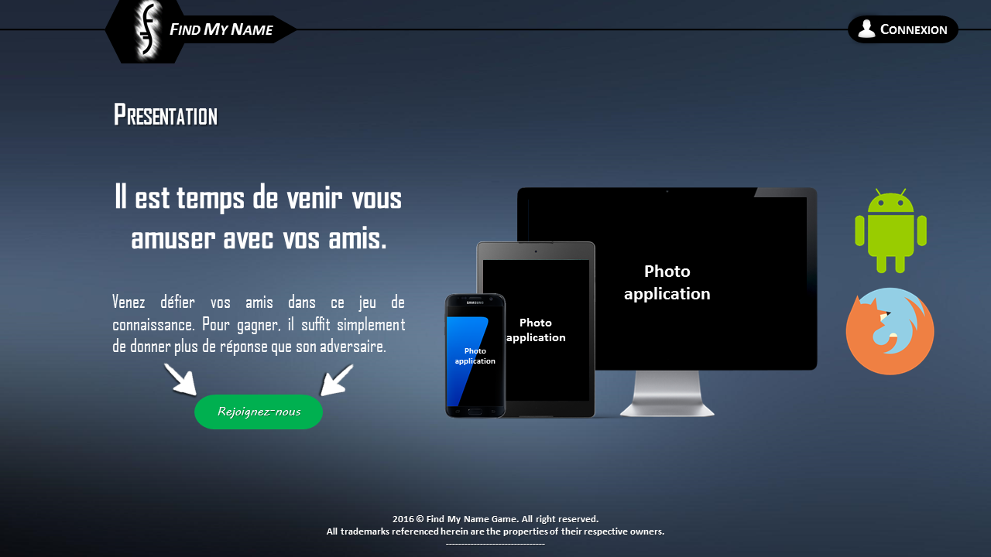

Cette maquette représente la page de connexion au site :

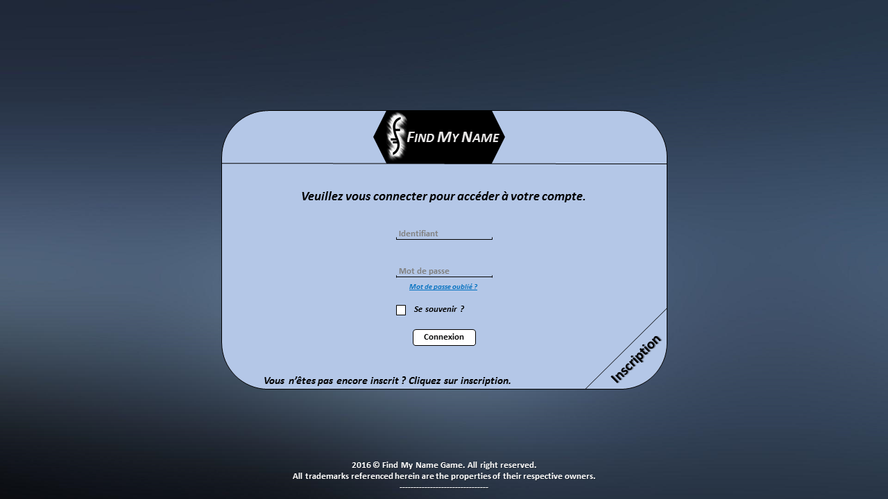

Cette maquette représente la page d’inscription au site:

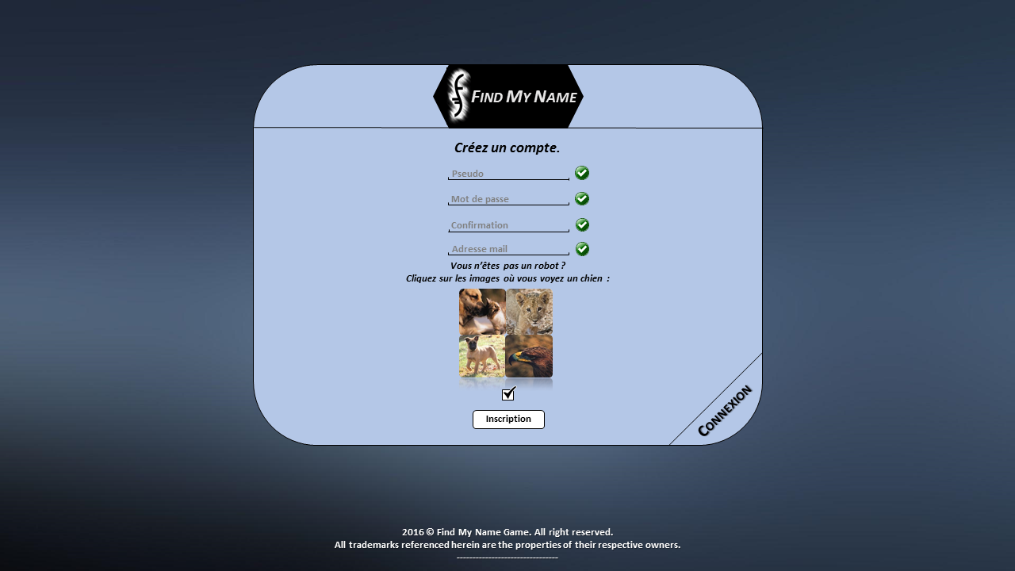

Cette maquette représente la confirmation de l’inscription par mail :

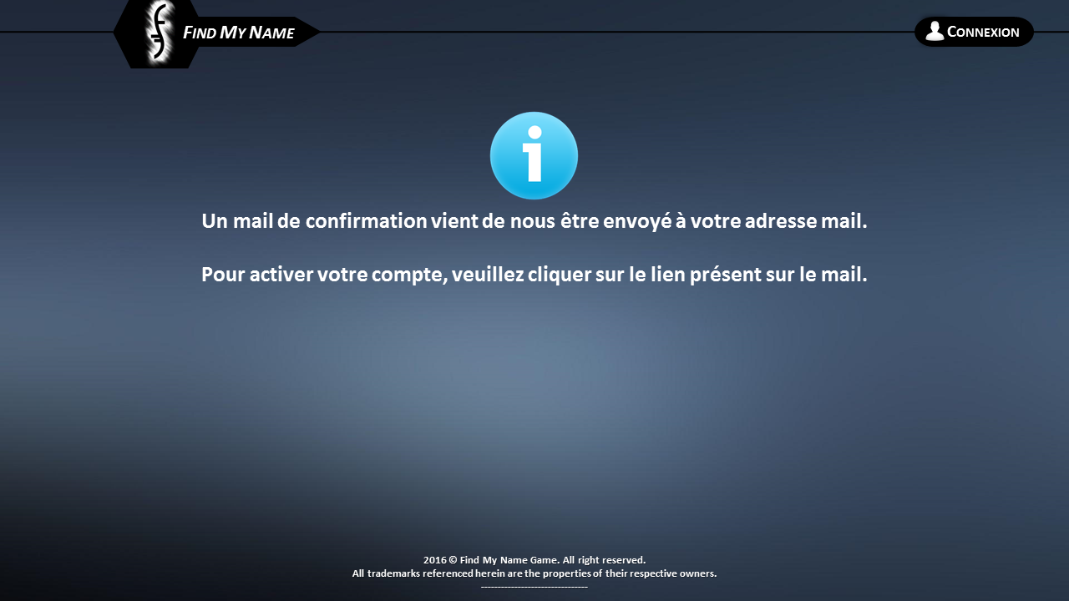

Cette maquette représenta la validation du mail et vous permet d’aller sur la page de connexion :

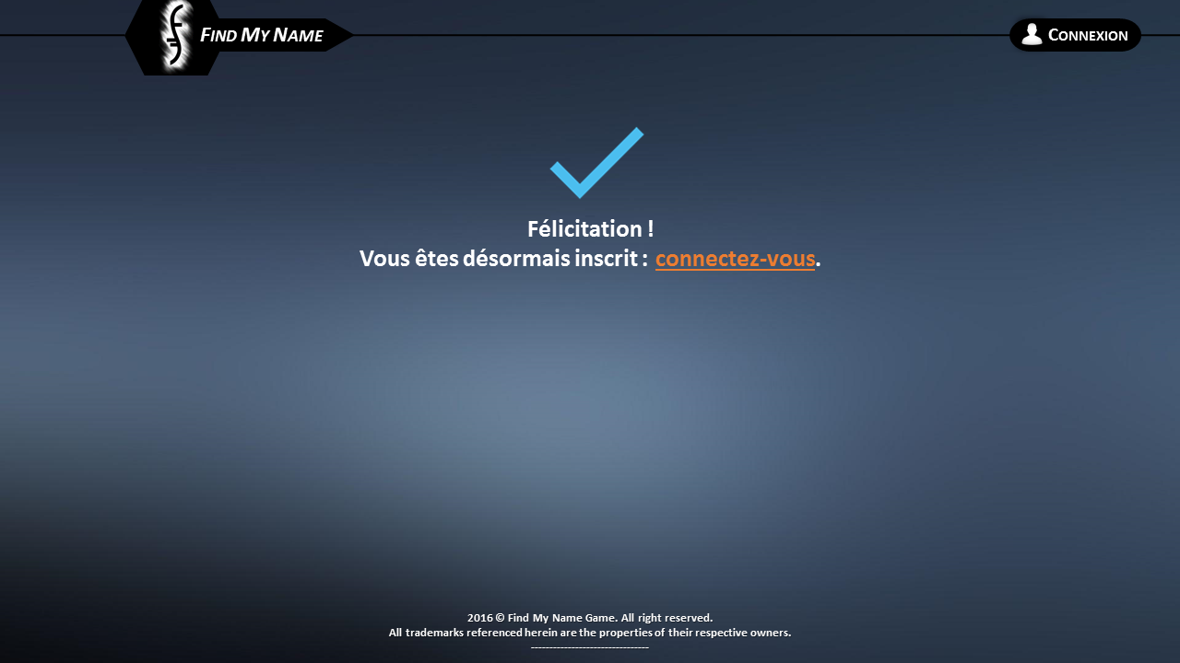

Cette maquette représente la premier page que voit un utilisateur après la connexion qui lui montre tous ces amis et un résumé global des parties:

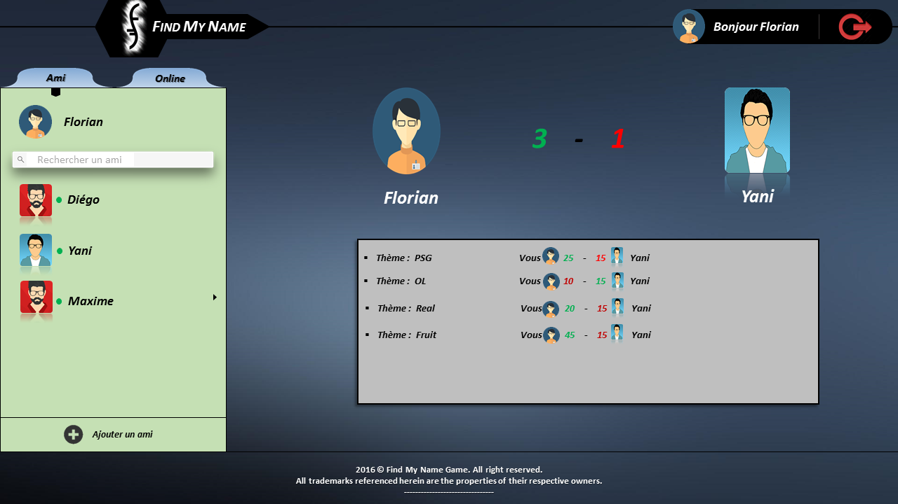

Cette maquette représente l’ajout d’un ami une fois connecté :

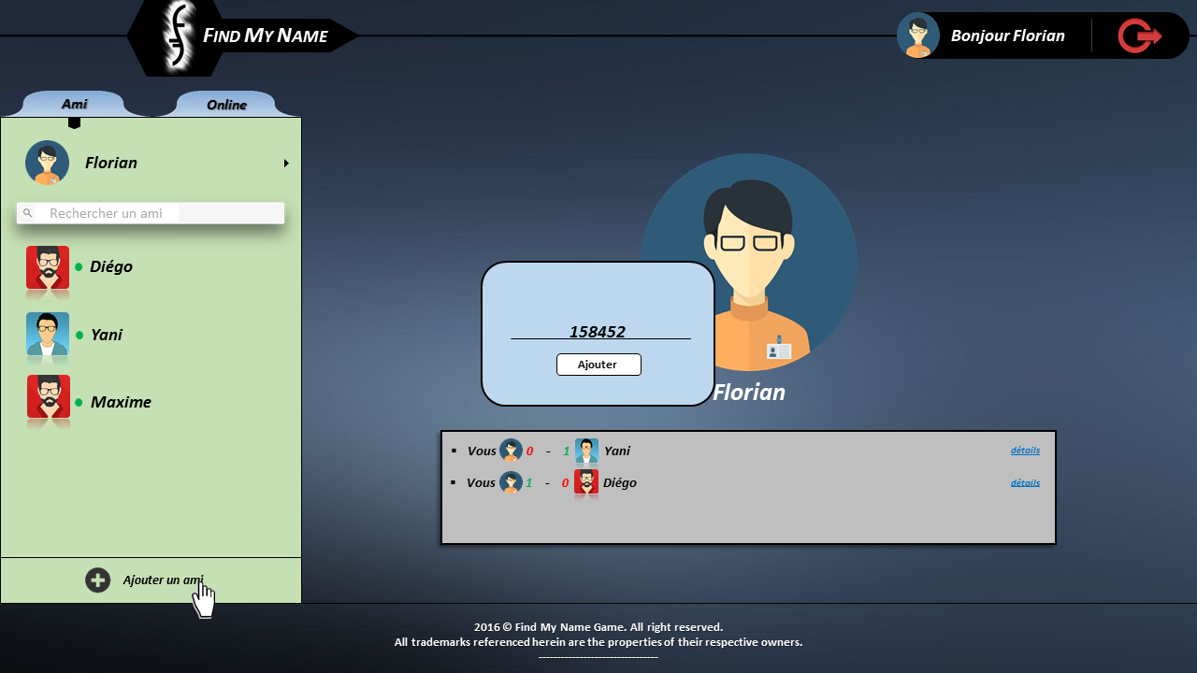

Cette maquette représente les informations c’est-à-dire le nombre de victoire et défaite, le résumer des dernière parties joué d’un ami déjà ajouter:

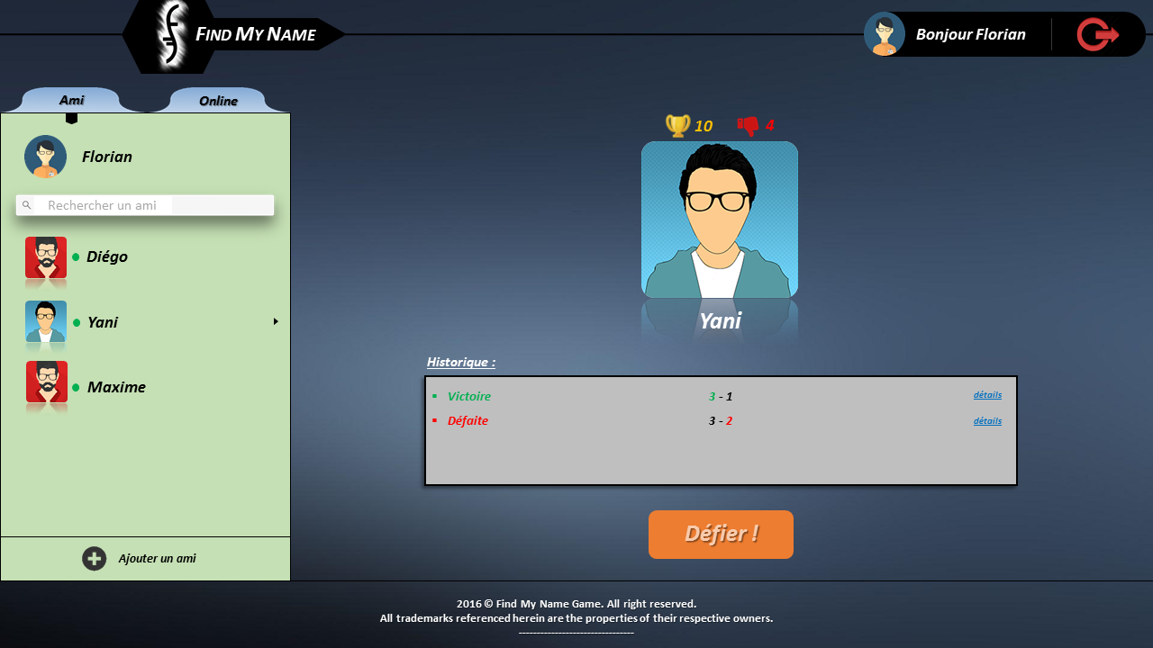

Cette maquette représente la partie “Online” c’est-à-dire contre des joueurs aléatoire. Avec la liste de tous les joueurs dit “Online” sur la gauche :

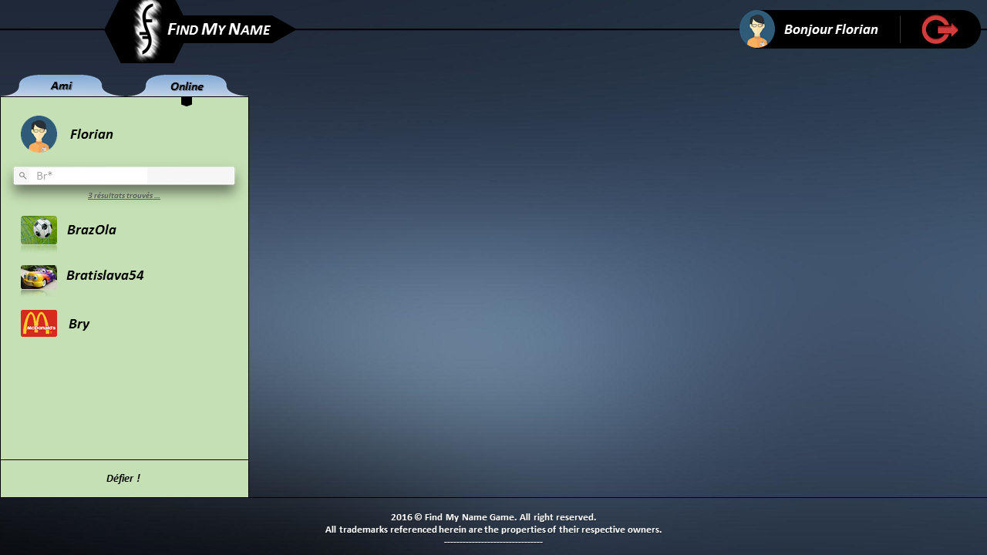

Cette maquette représente le choix entre les 4 thèmes :

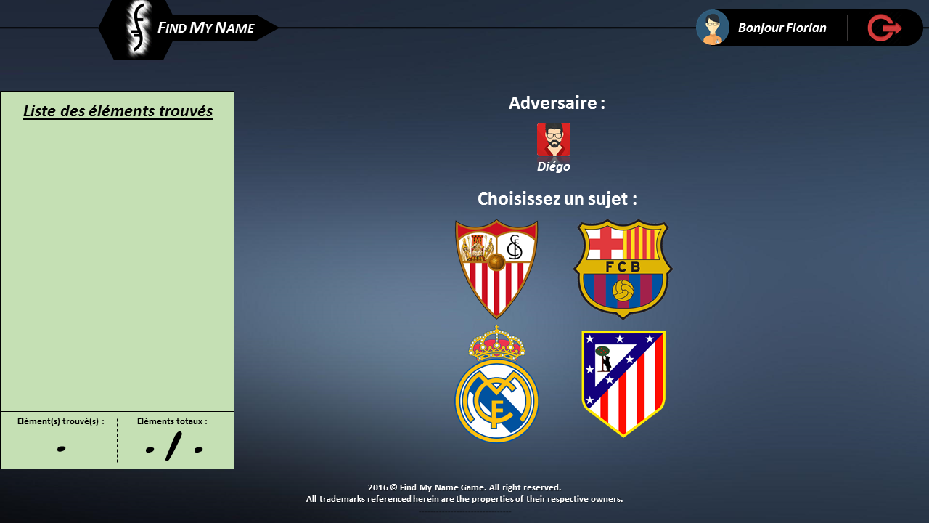

Cette maquette représente une partie en cours avec les indicateurs de bonne ou mauvaise réponse et le chrono de la partie. Avec une liste des réponses trouvées sur la gauche:

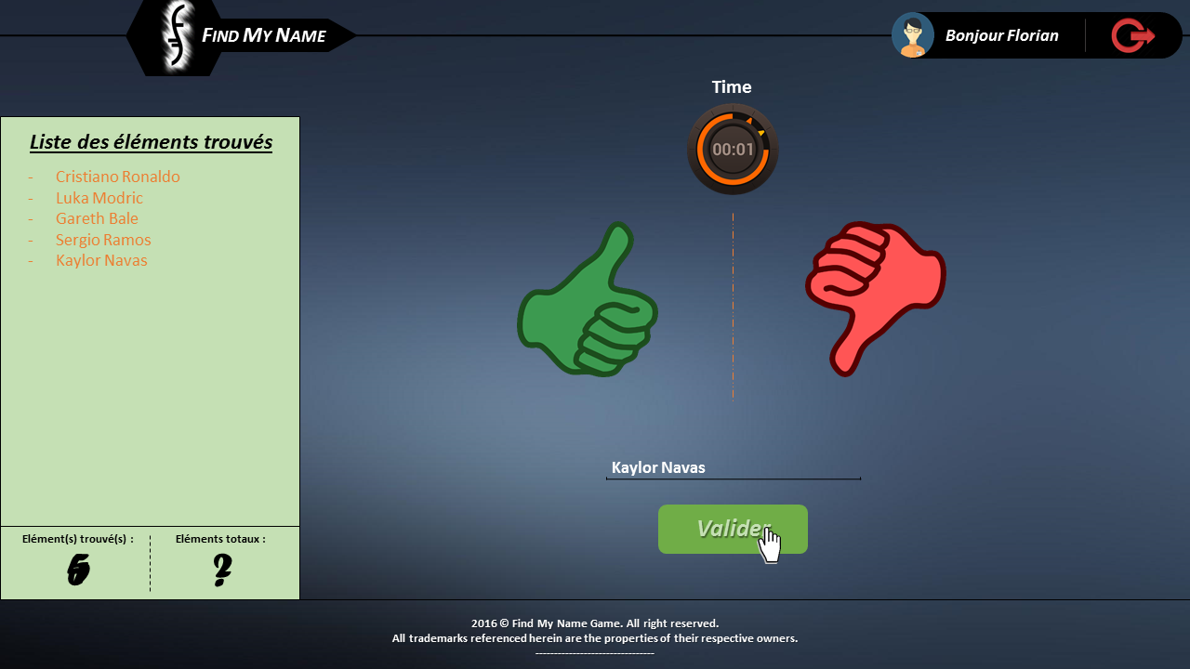

Cette maquette représente les informations d’un utilisateur et permet de modifier ses informations :

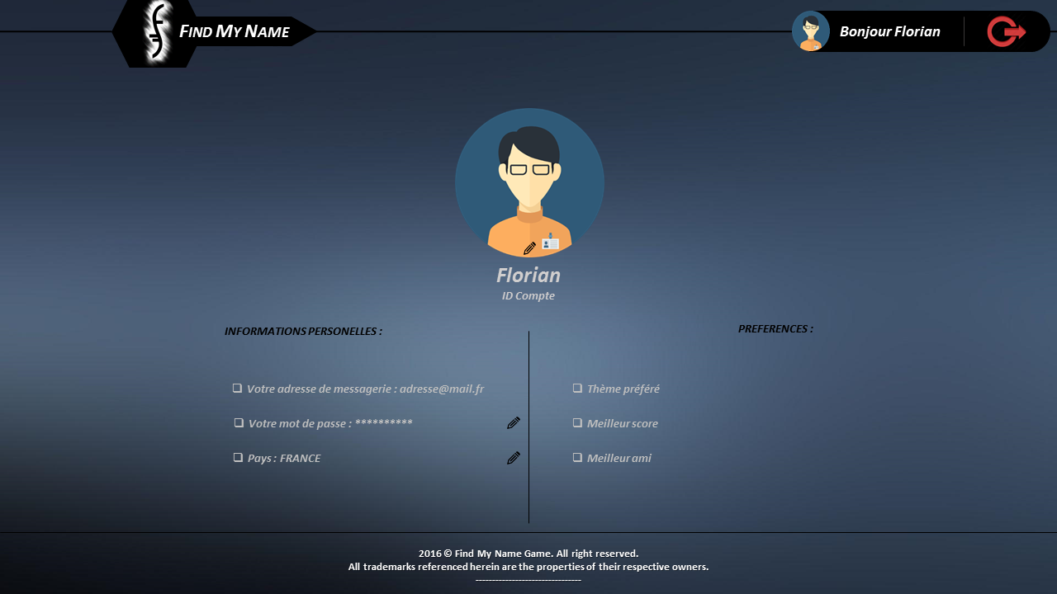

Cette maquette représente la page de déconnexion d’un utilisateur:

